Décembre 2019, Canada

La marque PetSafe® lance le distributeur de croquettes connecté Smart Feed au Canada

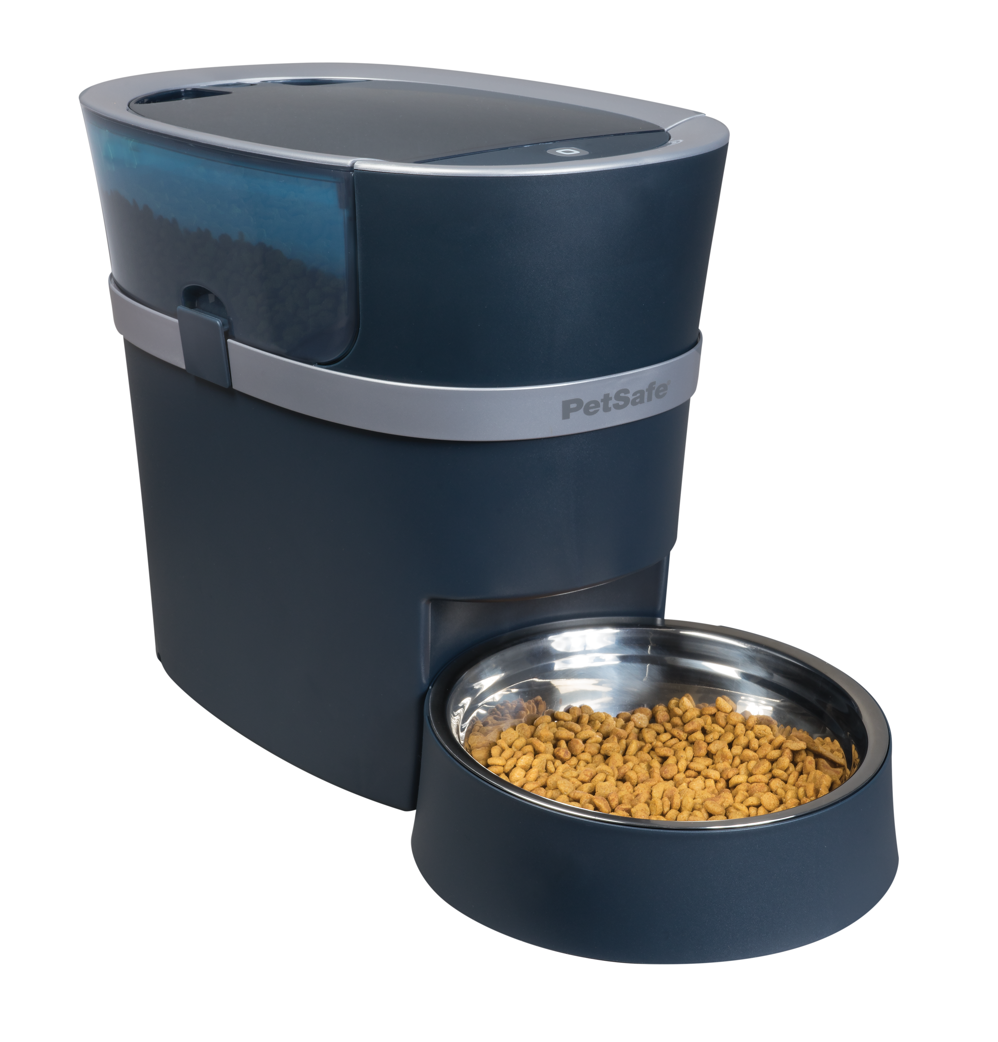
Nourrissez votre animal à temps, à tout moment !

Dans un effort conscient d’innovation continue, la marque PetSafe® lance le distributeur de croquettes connecté Smart Feed. La marque a allié la technologie intelligente avec les besoins des propriétaires d’animaux pour offrir cette mangeoire innovante. Cette nouvelle mangeoire peut être programmée pour être synchronisée à un téléphone intelligent et en une simple touche, la nourriture sera dispensée.

Le distributeur de croquettes connecté Smart Feed de la marque PetSafe® se connecte sur le réseau et permet au propriétaire de programmer et surveiller les repas de leur animal à distance. L’application “Smart Feed” est à télécharger gratuitement sur le téléphone intelligent de l’utilisateur et est disponible en anglais et en français. Cette mangeoire envoie des alertes sur votre cellulaire lorsque l’animal est nourri, quand elle est vide ou presque vide. Ceci donnera une tranquillité d'esprit pendant les périodes de repas.

Le distributeur de croquettes connecté Smart Feed permet aussi au propriétaire de planifier jusqu’à 12 repas par jour avec des portions qui varient de 1/8ème de tasse à 4 tasses. Le bouton « Feed Now » peut être utilisé pour distribuer une collation ou un repas de plus.

Il y a d’autres caractéristiques comme l’option “Slow Feed” pour les animaux qui mangent trop rapidement. Les piles incluses servent comme alimentation de secours en cas de déconnexion. Par ailleurs, les pièces peuvent être lavées au lave-vaisselle pour une hygiène optimale.

PDSF (Prix de détail suggéré par le fabricant): $269.99
petsafe.com/ca

ENDS

NOTES AUX EDITEURS
Contact :
Pour plus d’informations sur les produits PetSafe®, merci de contacter l’équipe des ventes par courriel canadasales@petsafe.net

À propos de la marque PetSafe®
La marque PetSafe® est une marque globale experte pour les produits d’animaux avec une grande gamme de produits innovateurs incluant l’entrainement, confinement, et des produits pour solutions pour un bon mode de vie et bien-être. Visiter www.petsafe.com/ca pour plus de détails ou nous suivre sur Facebook ou Instagram.

